Управление образования Калининского района города Челябинска

МОУ гимназия № 23

ПРОГРАММА РАЙОННОГО СЕМИНАРА

«Актуальные проблемы литературного образования в начальной школе»

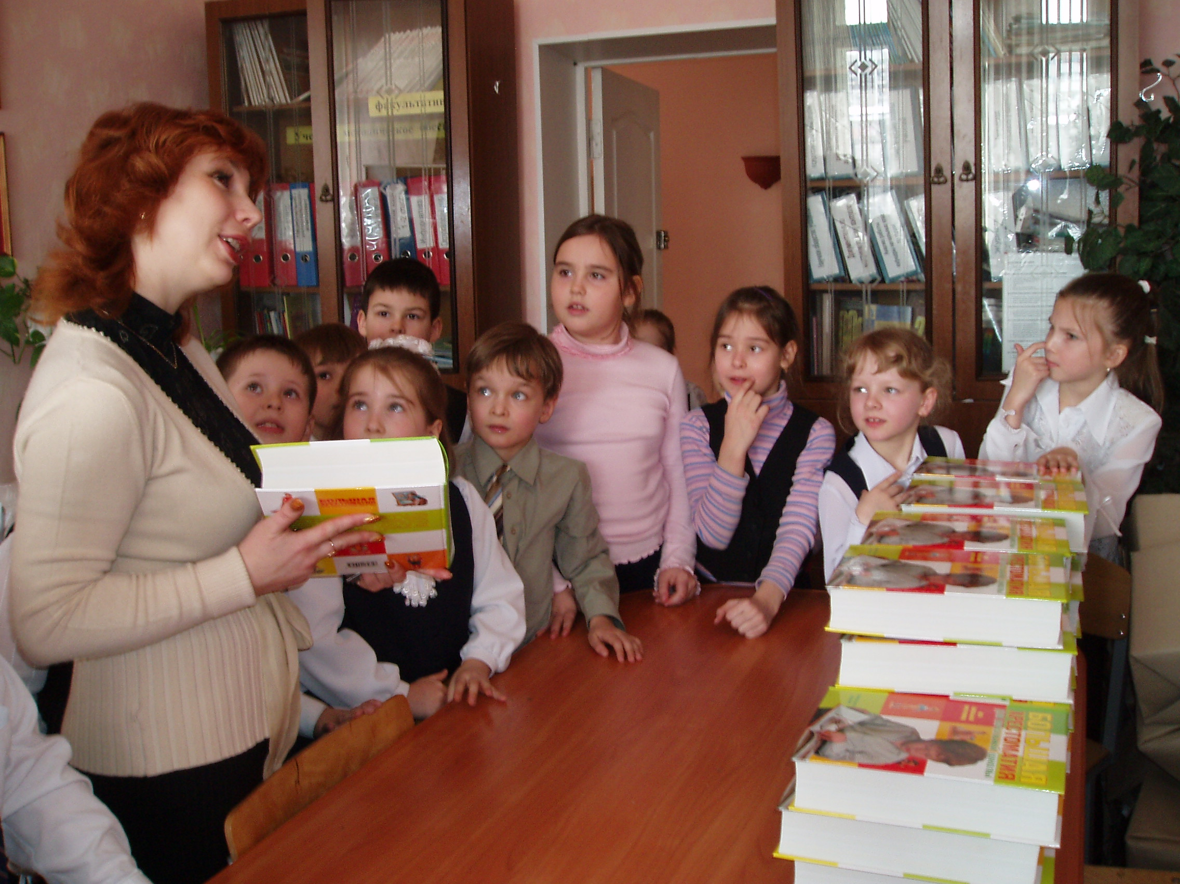

Дата проведения 8 декабря 2009 г.

Программа семинара

12.00-12.05 – регистрация участников

      - конференц-зал
«Актуальные проблемы литературного образования в начальной школе».
Лотова Т.П.. –зав. кафедрой начальной школы МОУ гимназии № 23,
высшая категория
12.20-12.30 Мастер -класс
«Совершенствование техники чтения через систему упражнений».
Богодухова Г.Б.. учитель начальных классов
МОУ гимназии №23
12.35-12.55 каб. 42 Творческая мастерская
«Роль фразеологизмов в литературном творчестве»
Голоднева Т.А. – учитель начальных классов, высшая категория
13.00-13.30 – каб. 48
Урок литературного чтения в 3 классе по теме «Э. Успенский «Школа клоунов». («Школа 2100»)
Бутюгина Л.П.. – . –учитель начальных классов, высшая категория
13.00-13.30 - каб. 208
Урок литературного чтения в 3 классе по теме «Устное сочинение по картине». («Перспективная начальная школа»)
Олихвер Г.В. – учитель начальных классов,
высшая категория
13.35-13.45 - конференц-зал
Скороговорочные посиделки учащихся 4 класса классный руководитель Лотова Т.П.

      - Подведение итогов семинар
Евсеева Л.А. – заведующая СИАО Калининского района
г. Челябинска

«Без чтения нет настоящего образования, нет, и не может быть ни вкуса, ни слога, ни многосторонней шири понимания»
А. Герцен

“…Нельзя быть счастливым, не умея читать. Тот, кому недоступно искусство чтения, – невоспитанный человек, нравственный невежда”.
В.А. Сухомлинский

“Привить ребёнку вкус к чтению - лучший подарок, который мы можем ему сделать”.
С. Лупан

Челябинск , 2009

